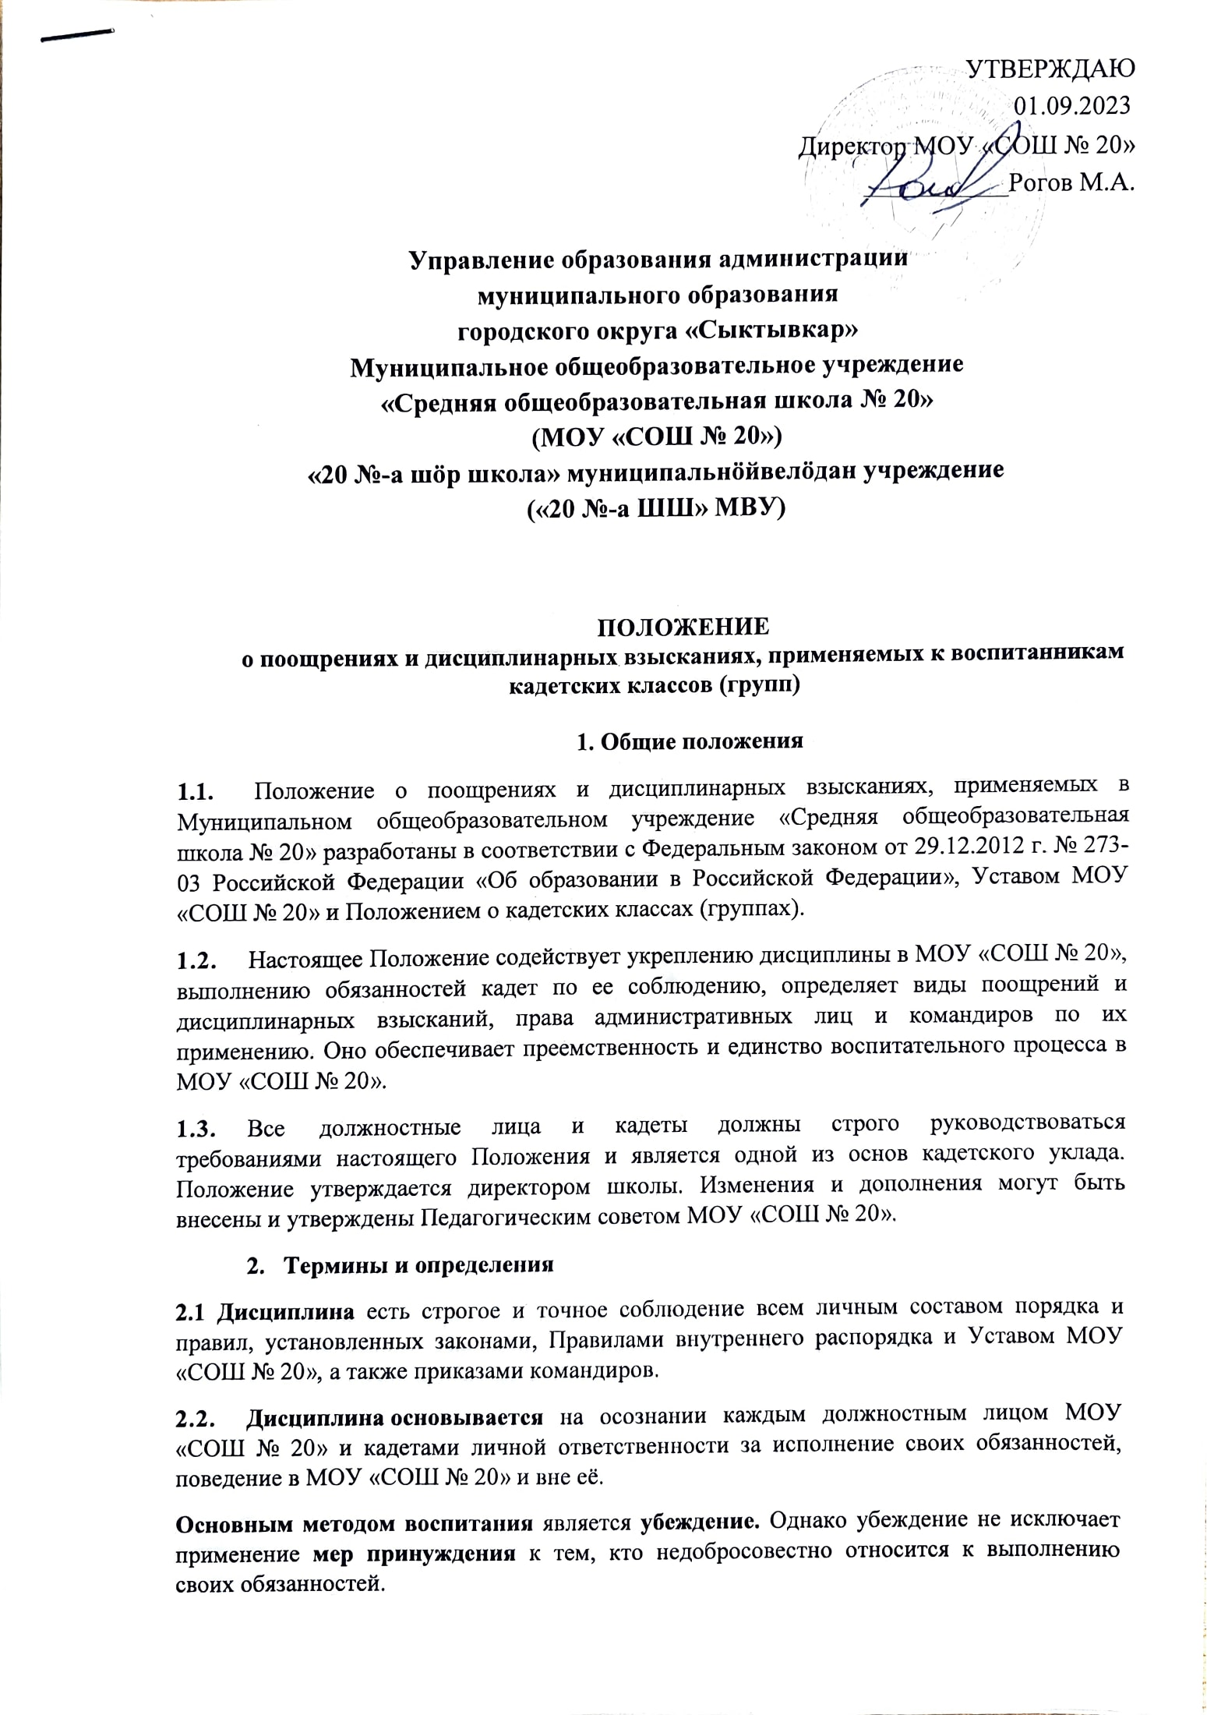

* 1. **Дисциплина обязывает каждого кадета:**
* быть верным Торжественной клятве кадета, строго соблюдать Устав и Правила внутреннего распорядка МОУ «СОШ № 20»;
* выполнять свой долг осознанно и умело, добросовестно изучать основные и дополнительные образовательные программы, беречь школьное и государственное имущество;
* стойко переносить тяготы кадетской жизни;
* поддерживать определенные Уставом и Правилами внутреннего распорядка МОУ «СОШ № 20» взаимоотношения между кадетами, крепить кадетское товарищество и братство *«Кадет кадету друг и брат навсегда»;*
* оказывать уважение педагогам, воспитателям, старшим и друг другу, соблюдать правила приветствия и вежливости.

- с достоинством вести себя в общественных местах, не допускать самому и удерживать других от недостойных поступков, содействовать защите чести и достоинства граждан.

* 1. **Дисциплина достигается:**
* воспитанием у кадет высоких морально - психологических и деловых качеств и сознательного повиновения педагогам, воспитателям и старшим;
* личной ответственностью каждого кадета за выполнение своих обязанностей и требований МОУ «СОШ № 20» и настоящего Положения;
* поддержанием в МОУ «СОШ № 20» внутреннего порядка, строгим соблюдением распорядка дня всеми кадетами;
* четкой организацией учебы и повседневной деятельности и полным контролем за всеми кадетами;
* повседневной требовательностью начальников к подчиненным и контролем за их исполнительностью, уважением личного достоинства кадет и постоянной заботой о них, умелым сочетанием и правильным применением мер убеждения, принуждения и общественного воздействия коллектива
  1. В целях поддержания высокого уровня дисциплины в МОУ «СОШ № 20» должностные лица, воспитатели и педагогические работники обязаны:

- изучать личные качества кадет, поддерживать определенные настоящими Правилами взаимоотношения между ними, сплачивать коллектив, укреплять дружбу между кадетами разных национальностей, социального положения и различного вероисповедания;

* знать состояние дисциплины и уровень морально - психологического состояния кадет, добиваться единого понимания подчиненными и начальниками требований, задач и способов укрепления дисциплины, руководить их деятельностью по укреплению дисциплины и повышению морально - психологического состояния кадет, обучать практике применения поощрений и наложения дисциплинарных взысканий;
* немедленно устранять выявленные нарушения Устава и Правил внутреннего распорядка МОУ «СОШ № 20» и решительно пресекать всякие действия, которые могут причинить вред здоровью кадет;
* организовывать правовую пропаганду и проводить работу по предупреждению происшествий и проступков;
* воспитывать кадет в духе неуклонного выполнения требований дисциплины и высокой исполнительности, развивать и поддерживать у них чувство собственного достоинства, сознания кадетской чести и долга, создавать в кадетских классах МОУ «СОШ № 20» нетерпимое отношение к нарушениям дисциплины, особенно правил взаимоотношений между кадетами, фактам социальной несправедливости, широко используя при этом гласность;
* систематически анализировать состояние дисциплины и морально - психологическое состояние подчиненных ему кадет, своевременно и объективно докладывать о них вышестоящему начальнику, а о происшествиях - немедленно.

Должностное лицо МОУ «СОШ № 20», допустившее сокрытие нарушений дисциплины и происшествий, привлекается к ответственности.

Должностные лица МОУ «СОШ № 20», воспитатели должны быть близки к кадетам, знать их нужды и запросы, добиваться их удовлетворения, не допускать грубости и унижения личного достоинства подчиненных, постоянно служить им образцом строгого соблюдения законов, Устава МОУ «СОШ № 20», настоящего Положения и приказов, быть примером нравственной чистоты, честности, скромности и справедливости.

Каждый кадет должен быть уверен в охране его прав и законных интересов, чувствовать заботу начальников о неприкосновенности его личности, об уважении его чести и достоинства.

* 1. **Деятельность должностных лиц** МОУ «СОШ № 20»по поддержанию дисциплины оценивается по точному соблюдению ими законов, Устава школы и настоящего Положения, полному использованию своей дисциплинарной власти и выполнению своих обязанностей в целях наведения порядка и своевременного предупреждения нарушений дисциплины. Ни один нарушитель дисциплины не должен уйти от ответственности, но и ни один невиновный не должен быть наказан.

Должностное лицо МОУ «СОШ № 20», не обеспечившее необходимых условий для соблюдения уставного порядка и требований дисциплины, не принявшее мер для их восстановления, несет за это ответственность.

Каждый кадет обязан содействовать должностному лицу МОУ «СОШ № 20» в поддержании порядка и дисциплины. За уклонение от содействия должностному лицу кадет несет ответственность.

* 1. **Применять поощрения и налагать дисциплинарные взыскания на кадет имеют право** директор МОУ «СОШ № 20», руководитель Кадетского движения, воспитатели классов. Преподаватели и другие сотрудники МОУ «СОШ № 20» имеют право ходатайствовать перед вышеуказанными должностными лицами о поощрении или наказании.

1. **Поощрения**
2. **Поощрения являются важным стимулирующим средством обучения и воспитания кадет и укрепления дисциплины.**

Каждый начальник в пределах прав, предоставленных ему настоящим Положением, обязан поощрять кадет за усердие и отличие в учебе, разумную инициативу, участие в общественной и хозяйственной жизни школы и класса, спортивные и другие достижения.

В том случае, когда начальник считает, что предоставленных ему прав недостаточно, он может ходатайствовать о поощрении отличившихся кадет властью старшего начальника.

За мужество и отвагу, проявленные при исполнении гражданского долга директор МОУ «СОШ № 20» имеет право ходатайствовать о представлении кадета к награждению правительственной наградой.

1. **Поощрения, применяемые к кадетам, младшим командирам:**

а) снятие ранее наложенного взыскания;

б) объявление благодарности;

в) благодарственное письмо родителям;

д) награждение грамотами, призовыми кубками;

е) присвоение кадетам кадетского звания «вице - ефрейтор»; младшим командирам - очередного вице - сержантского звания;

ж) награждение нагрудным кадетским знаком отличия;

1. **Права начальников по применению поощрений к подчиненным им кадетам, младшим командирам**

**Воспитатель (командир взвода) имеет право:**

а) снять ранее наложенное взыскание (наложенное им);

б) объявить благодарность;

в) ходатайствовать перед вышестоящим командиром о поощрении подчиненных более высокой степенью.

**3.3.2. Руководитель Кадетского движения, воспитатель имеют право:**

а) снять ранее наложенное взыскание (наложенное им или командиром нижестоящей должности);

б) объявить благодарность;

в) отправить сообщение родителям кадета об образцовом выполнении им обязанностей, успехах в учебе и др.;

1. **Директор МОУ «СОШ № 20»** в отношении подчиненных ему кадет, младших командиров пользуется правом применять меры поощрения в полном объеме настоящего Положения.
   1. **Порядок применения поощрений**
      1. Начальники могут применять поощрения в отношении отдельного кадета, кадетского подразделения МОУ «СОШ № 20».

За одно и то же отличие может быть объявлено только одно поощрение.

При определении вида поощрения принимаются во внимание характер заслуг или отличия кадета, а также прежние заслуги.

* + 1. Кадет, имеющий дисциплинарное взыскание, поощряется **снятием ранее наложенного взыскания.**
    2. Право снятия дисциплинарного взыскания принадлежит начальнику, наложившему взыскание, а также прямым начальникам, имеющим не меньшую, чем у него, дисциплинарную власть.

Одновременно с кадета может быть снято только одно дисциплинарное взыскание.

Начальник имеет право снять дисциплинарное взыскание только после того, как оно сыграло свою воспитательную роль и кадет исправил свое поведение образцовым выполнением своих обязанностей.

* + 1. Поощрение - **объявление благодарности** - применяется в отношении отдельного кадета, кадетского подразделения или всех кадет МОУ «СОШ № 20».

1. Поощрение - **благодарственное письмо родителям.**

При этом родителям кадета высылается **благодарственное письмо** с информацией об успехах их сына, дочери.

Поощрение применяется к кадетам, имеющим высокий уровень успеваемости и дисциплины, не менее 2-х периодов обучения (два триместра, два полугодия).

1. Поощрение - **присвоение кадетского звания «вице-ефрейтор».**

Очередные кадетские звания присваиваются на основании решения

Кадетской аттестационной комиссии МОУ «СОШ № 20».

1. Поощрение - **награждение грамотами, кубком** - применяется на основании письменного приказа директора МОУ «СОШ № 20», при этом грамотой, кубком могут награждаться как отдельные кадеты, так и подразделения; по итогам полугодия учебного года, при объявлении итогов состязаний (соревнований), в связи с празднованием особых государственных дат, а также при выпуске из МОУ «СОШ № 20».
2. Поощрение **-награждение нагрудным кадетским знаком «За усердие II степени»** применяется в отношении кадет, успевающих на «хорошо» и **«За усердие I степени» успевающих на** «отлично» в течение двух учебных лет, при отсутствии грубых дисциплинарных проступков.
3. Поощрение - **награждение нагрудным кадетским знаком «Честь имею»** применяется в отношении кадет, обучающихся в кадетском классе 3 и более лет, активно участвующих в жизни кадетского движения, при отсутствии грубых дисциплинарных проступков.

3.5. Поощрения объявляются перед строем, на общем собрании кадет, в приказе и лично.

Объявление в приказе о поощрениях обычно производится в торжественной обстановке.

Одновременно с объявлением приказа о поощрениях, как правило, вручаются грамоты, ценные подарки, нагрудные кадетские знаки, а также зачитываются тексты сообщений родителям об образцовом выполнении кадетами своих обязанностей.

**4. Дисциплинарные взыскания**

За нарушение дисциплины, общественного порядка, Правил внутреннего распорядка и Устава МОУ «СОШ № 20» кадет несет дисциплинарную ответственность.

При наложении дисциплинарного взыскания командир, начальник должен учитывать, что налагаемое взыскание как мера укрепления дисциплины и воспитания кадет должно соответствовать тяжести совершенного проступка и степени вины, установленным начальником в результате проведенного расследования.

В целях общественного осуждения нарушений дисциплины и общественного порядка проступки кадет по решению директора МОУ «СОШ № 20» могут рассматриваться на:

кадет - на общих кадетских собраниях; младших командиров - на собраниях вице - сержантов.

Кроме того, за грубое нарушение дисциплины кадет может рассматриваться на заседаниях:

1. административного совета;
2. внутришкольной комиссии по профилактике правонарушений;
3. Педагогического совета школы.
4. **Дисциплинарные взыскания, налагаемые на кадет, младших командиров**
5. **На кадет могут налагаться следующие взыскания:**

а) замечание;

б) выговор;

в) строгий выговор;

г) лишение звания;

д) лишение права ношения кадетской формы;

е) лишение права ношения кадетских погон на период испытательного срока;

ж) отчисление из кадетского класса/группы МОУ «СОШ № 20».

1. **На младших командиров могут налагаться следующие взыскания:**

а) замечание;

б) выговор;

в) строгий выговор;

г) снижение в должности;

д) снижение в кадетском звании;

е) лишение всех вице -сержантских званий, до звания кадета;

ж) лишение права ношения кадетских погон на период испытательного срока;  
ж) отчисление из кадетского класса/группы МОУ «СОШ № 20».

1. **Права начальников налагать дисциплинарные взыскания на подчиненных им кадет, младших командиров**
2. **Воспитатель класса (командир взвода)** имеет право:

а) объявить замечание;

б) объявить выговор;

в) объявить строгий выговор;

г) ходатайствовать перед вышестоящим командиром о наказании кадета более высокой степенью;

1. **Руководитель школы, заместитель директора** имеет право:

а) объявить замечание;

б) объявить выговор;

в) объявить строгий выговор;

г) понизить в должности;

д) понизить в кадетском звании;

е) лишить всех вице -сержантских званий, до звания кадета;

ж) лишить права ношения кадетской формы на период испытательного срока;

з) лишить права ношения кадетских погон на период испытательного срока.

* 1. **Порядок наложения дисциплинарных взысканий**
     1. На кадет и младших командиров могут налагаться только те дисциплинарные взыскания, которые определены в настоящем Положении.
     2. Принятию решения начальника о наложении на подчиненного кадета дисциплинарного взыскания должно предшествовать расследование (за исключением решения объявить замечание и выговор), которое проводится в целях установления виновных лиц, выявления причин и условий, способствовавших совершению проступка.

В ходе разбирательства начальник устанавливает: действительно ли имел место проступок; где, когда, при каких обстоятельствах и с какой целью он был совершен; в чем он выразился; наличие вины в действии (бездействии) конкретных лиц и степень вины каждого в случае совершения проступка несколькими лицами; каковы последствия проступка; обстоятельства, смягчающие и отягчающие ответственность виновного лица; причины и условия, способствовавшие совершению проступка. При определении вины и меры дисциплинарного воздействия принимаются во внимание: характер проступка, обстоятельства, при которых он был совершен, его последствия, прежнее поведение виновного, а также возрастные психофизиологические особенности подростка.

* + 1. Наложение дисциплинарного взыскания на кадета, производится не позднее 3-х суток с того дня, когда начальнику стало известно о совершенном кадетом проступке. При наложении дисциплинарного взыскания начальник не должен унижать личное достоинство кадета и допускать грубость.

Высказанное начальником кадету **предупреждение** или **строгое указание** на упущения в учебе или поведении не являются дисциплинарным взысканием.

Кадет, считающий себя невиновным, имеет право в течение 3-х суток с момента наложения дисциплинарного взыскания подать жалобу в порядке, определенном настоящим Положением.

* + 1. Запрещено за один и тот же проступок налагать несколько дисциплинарных взысканий или соединять одно взыскание с другим, налагать взыскание на все кадетское подразделение вместо наказания непосредственных виновников.
    2. Если начальник ввиду тяжести совершенного подчиненным проступка считает предоставленную ему дисциплинарную власть недостаточной, он ходатайствует о наложении взыскания на виновного властью старшего начальника.
    3. Старший начальник не имеет права отменить или уменьшить дисциплинарное взыскание, наложенное младшим начальником, по причине строгости взыскания, если последний не превысил предоставленной ему власти.
    4. Кадет считается **«кадетом, не имеющим дисциплинарных взысканий»**

после их снятия соответствующим начальником или по истечению одного года с момента наложения на него последнего взыскания, если за этот период им не совершено другого проступка (кроме случаев снижения в кадетском звании (должности).

* 1. **Порядок приведения в исполнение дисциплинарных взысканий**
     1. Дисциплинарное взыскание должно быть приведено в исполнение не позднее 7-ми суток со дня его наложения. По истечении этого срока взыскание в исполнение не приводится, но запись о нем в служебной карточке кадета сохраняется. В последнем случае лицо, виновное в неисполнении наложенного взыскания, несет ответственность.

Приведение в исполнение наложенного взыскания при подаче жалобы не приостанавливается, пока не последует приказ старшего начальника.

* + 1. О наложенных дисциплинарных взысканиях объявляется: кадетам - лично или перед строем; младшим командирам - лично, на собрании вице - сержантов или перед строем вице -сержантов. Кроме того, дисциплинарные взыскания могут объявляться в приказе директора ж) отчисление из кадетского класса/группы МОУ «СОШ № 20»., распоряжении руководителя Кадетского движения.

Объявлять дисциплинарные взыскания начальникам в присутствии их подчиненных запрещается.

При объявлении дисциплинарного взыскания кадету (младшему командиру) указываются причина, повлекшая наказание, и в чем состоит нарушение дисциплины или общественного порядка.

* + 1. **Замечание, выговор, строгий выговор** являются первичными дисциплинарными взысканиями.
    2. **Снижение в звании** применяется в отношении вице -ефрейторов, вице -сержантов всех степеней, рассматривается на административной комиссии в присутствии кураторов-воспитателей.

Запрещается срывание погон, срезание нашивок и другие действия, унижающие личность кадета.

* + 1. **Лишение права ношения кадетских погон** на период испытательного срока есть последняя мера наказания перед отчислением из кадетского класса.

В случае совершения кадетом грубого дисциплинарного проступка он вызывается на заседание административной комиссии, туда же вызываются его родители (представители).

Кадету назначается испытательный срок (не более 1-го месяца), в течение которого он носит кадетскую повседневную форму без погон (одевать парадную форму одежды в период действия испытательного срока запрещается).

По окончанию испытательного срока решением Кадетской аттестационной комиссии МОУ СОШ № 20 данное взыскание с кадета снимается, ему восстанавливается право ношения кадетских погон, либо кадет представляется на отчисление из кадетского класса. На педагогическом совете школы воспитатель класса информирует о принятом решении родителей (представителей) данного кадета.

* + 1. **Отчисление из кадетской группы** - высшая степень дисциплинарного воздействия на кадет. Данное решение принимается педагогическим советом школы и объявляется приказом по МОУ СОШ № 20.

1. **Учет поощрений и дисциплинарных взысканий**
   1. Учет поощрений и дисциплинарных взысканий ведется во взводах - воспитателями в книге поощрений и взысканий.   
      Все поощрения и дисциплинарные взыскания, в том числе и поощрения, объявленные всему личному составу кадетских подразделений МОУ СОШ № 20 заносятся в книгу поощрений и взысканий не позднее, чем в семидневный срок.

При снятии с кадета дисциплинарного взыскания в книге поощрений и взысканий делается отметка о том, когда и кем взыскание снято.

* 1. Каждая запись в книге поощрений и взысканий должна быть заверена подписью командира взвода или воспитателя класса.
  2. Каждый кадет один раз в течение учебного полугодия должен быть ознакомлен с записями в книге поощрений и взысканий.

1. **Порядок подачи предложений, заявлений жалоб**
   1. Каждый кадет, младший командир имеют право подавать заявление или жалобу лично о незаконных в отношении его действиях начальников (командиров) или других должностных лиц МОУ СОШ № 20, кадет, о нарушении его прав, а также о неудовлетворении его положенным довольствием.
   2. Заявление или жалоба подаются непосредственному начальнику того лица, действия которого обжалуются, а если подающий жалобу не знает, по чьей вине нарушены его права, жалоба подается по команде.
   3. Запрещается препятствовать подаче жалобы должностными лицами МОУ СОШ № 20 и подвергать их за это наказанию, преследованию либо ущемлению их прав.
   4. Предложение (заявление, жалоба) может быть изложена устно или подано в письменном виде. В последнем случае оно должно быть подписано кадетом с указанием кадетского звания и должности, фамилии. Предложение (заявление, жалоба), не содержащее этих сведений, признается анонимным и рассмотрению не подлежит.
   5. Начальник должен чутко и внимательно относиться к поступившим предложениям, заявлениям и жалобам. Он несет личную ответственность за своевременное их рассмотрение и принятие мер.

Запрещается пересылать заявления и жалобы на рассмотрение тех лиц, действия которых обжалуются.

* 1. Предложения, заявления, жалобы считаются разрешенными, если рассмотрены все поставленные в них вопросы, по ним приняты необходимые меры и даны исчерпывающие ответы, соответствующие законодательству.

Отказ в удовлетворении запросов, изложенных в предложении (заявлении, жалобе), доводятся до сведения кадета, подавшего его, со ссылкой на закон, другие нормативные акты, в том числе и локальные акты МОУ СОШ № 20) с указанием мотивов отказа, а также с разъяснением порядка обжалования принятого решения.

* 1. Решения по предложениям, заявлениям и жалобам кадет принимаются директором МОУ СОШ № 20 безотлагательно, но не позднее 7 дней со дня подачи